Realizacja zadania Województwa Śląskiego z zakresu zdrowia publicznego w 2022 r. pn. Promocja zdrowia psychicznego i zapobieganie zaburzeniom psychicznym wśród osób aktywnych zawodowo, realizowanego przez Dąbrowskie Stowarzyszenie Na Rzecz Osób Niepełnosprawnych „Otwarte Serca”

DOBROSTAN
JAKO CEBULOWY MODEL SZCZĘŚCIA
WZMOCNIJ SWÓJ POTENCJAŁ
ODKRYJ ZASOBY
UKSZTAŁTUJ SWOJE ŻYCIE W POZYTYWNYCH EMOCJACH
POCZUJ FLOW
Techniki osiągnięcia dobrostanu poznasz podczas BEZPŁATNYCH warsztatów. Oferujemy:

WARSZTATY ROZWOJOWE:

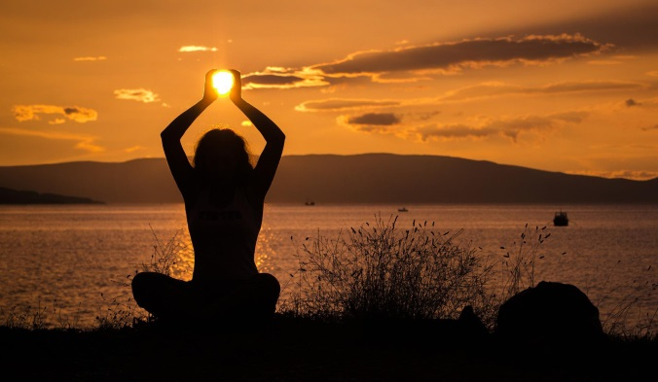
- ODPORNOŚĆ PSYCHICZNA – W HARMONII I POCZUCIU WPŁYWU – czy opinia innych ma znaczenie
- ASERTYWNOŚĆ W PRACY I W DOMU - złe nawyki a zdrowe, lepsze życie
- BUDOWANIE PEWNOŚCI SIEBIE – BHP zdrowego stylu życia

WARSZTATY WYTCHNIENIOWE:

- HOLISTIC – dobre samopoczucie a dieta – warsztaty dietetyczne
- BĄDŹ JAK DA VINCI – malarstwo intuicyjne – kreatywna podróż duszy
- ART. BAG – artystyczna torba, którą sam tworzysz
- OXYGEN – kreacja lasu w słoiku

TRENINGI MOTYWACYJNE

- Indywidualne sesje life coachingowe
- Treningi oddechowe z wykorzystaniem Biofeedback

Szczegółowe informacje na FB (OtwarteSerca) oraz pod numerem telefonu: 32-2619144
ZAJĘCIA

DZIAŁANIA BĘDĄ REALIOWANE w siedzibie WARSZTATU TERAPII ZAJĘCIOWEJ
W DĄBROWIE GÓRNICZEJ
DO KOŃCA PAŹDZIERNIKA 2022 roku

